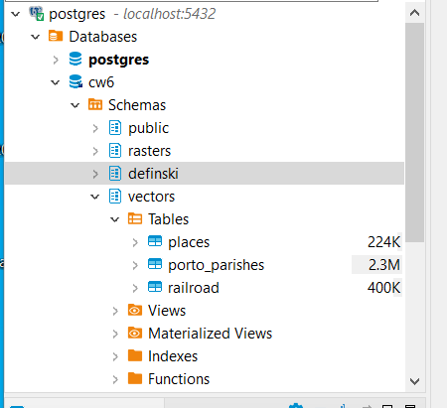

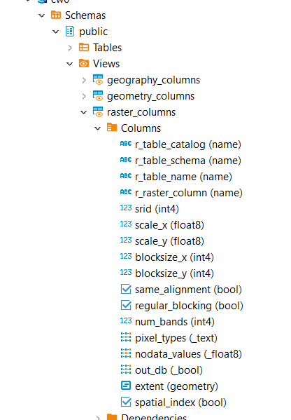

ST_Intersects

ST_Clip

ST_Union

ST_AsRaster

ST_Union

ST_Tile

ST_Intersection

ST_DumpAsPolygons

ST_Band

ST_Slip

ST_Slope

ST_Reclass

ST_SummaryStats

ST_SummaryStats oraz Union

ST_SummaryStats z lepszą kontrolą złożonego typu danych

ST_SummaryStats w połączeniu z GROUP BY

ST_Value

ST_TPI

Wyrażenie Algebry Map

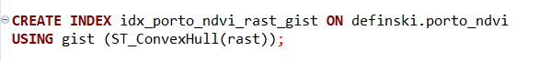

Funkcja zwrotna

ST_AsTiff

ST_AsGDALRaster

Zapisywanie danych na dysku za pomocą dużego obiektu (large object, lo)

